ФЕДЕРАЛЬНОЕ АГЕНТСТВО ЖЕЛЕЗНОДОРОЖНОГО ТРАНСПОРТА
Федеральное государственное бюджетное образовательное учреждение
высшего профессионального образования
«Петербургский государственный университет путей сообщения
Императора Александра I»
(ФГБОУ ВПО ПГУПС)

Кафедра «Методы и приборы неразрушающего контроля»

ПРОГРАММА
производственной практики
«НАУЧНО-ИССЛЕДОВАТЕЛЬСКАЯ РАБОТА» (Б2.П.3)
для направления
12.03.01 «Приборостроение»
по профилю
«Приборы и методы контроля качества и диагностики»

Форма обучения – очная

Программа подготовки – прикладной бакалавриат

Санкт-Петербург
2015

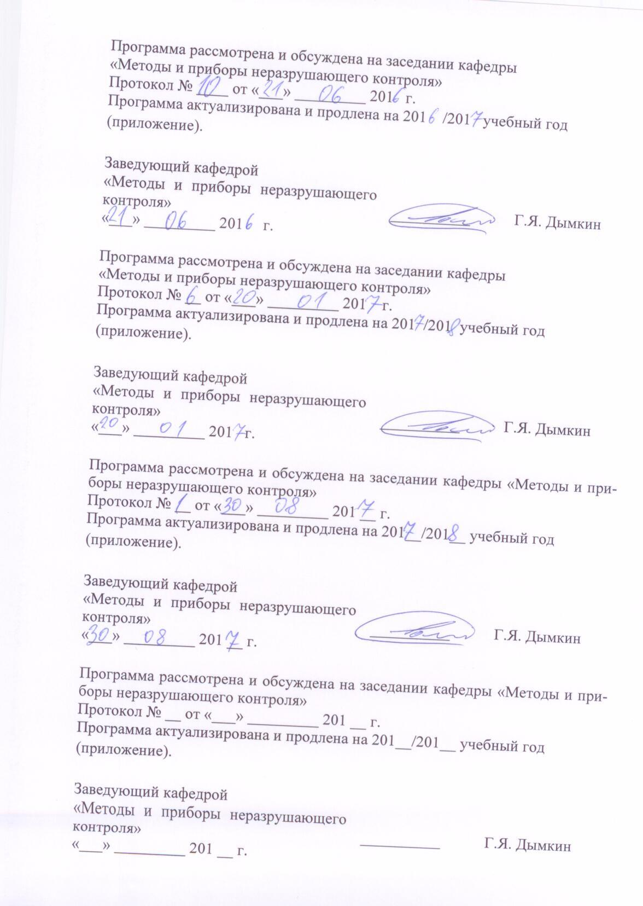

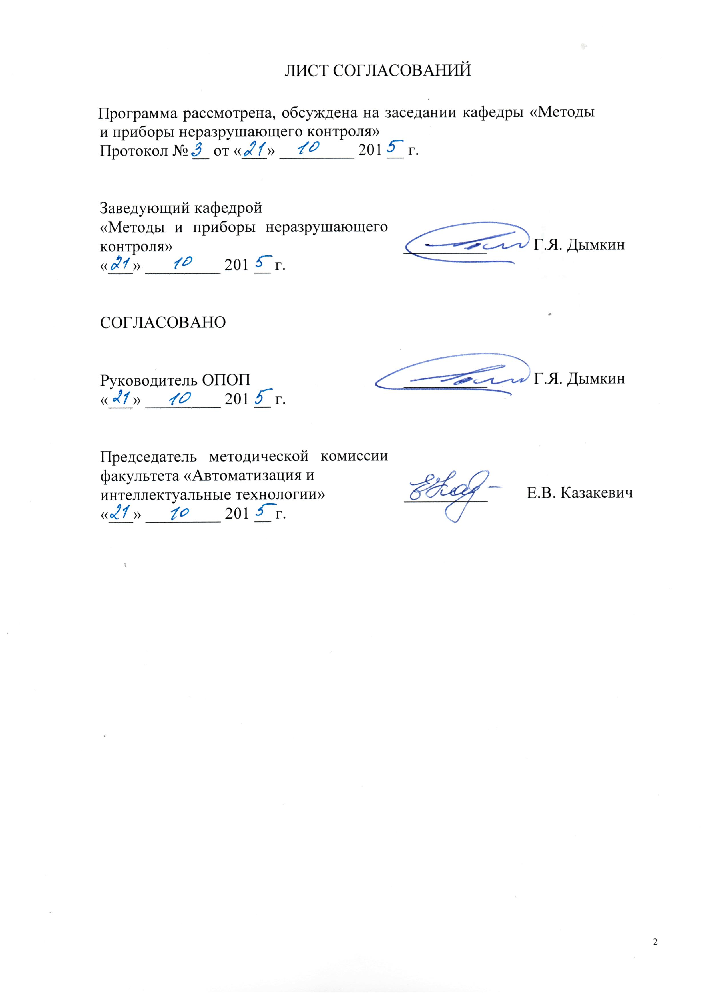
1. Вид практики, способы и формы ее проведения

Рабочая программа составлена в соответствии с ФГОС ВО, утвержденным «03» сентября 2015 г., приказ № 959 по направлению 12.03.01 «Приборостроение» по научно-исследовательской работе «Научно-исследовательская работа».
Вид практики – производственная.
Форма проведения практики – производственная в соответствии с учебным планом подготовки бакалавра (прикладного), утвержденным «22» октября 2015 г.
Тип практики:
Научно-исследовательская работа.
Способ проведения практики – стационарная/выездная.
Практика проводится дискретно по периодам проведения практик: путем чередования в календарном учебном графике периодов учебного времени для проведения практик с периодами учебного времени для проведения теоретических занятий.
НИР проводится на кафедре «Методы и приборы неразрушающего контроля», предприятиях (в организациях) и научно-исследовательских подразделениях железнодорожного транспорта, транспортного строительства и других отраслей экономики, изготавливающих средства неразрушающего контроля и диагностики и применяющих технологии неразрушающего контроля и диагностики для оценки качества технических объектов.

Целью НИР является формирование у обучающихся первичных навыков и умений, необходимых для анализа поставленной задачи, математического моделирования, проведения измерений и исследований по заданной методике, наладке, настройке, юстировке, опытной проверке приборов, необходимых при выполнении выпускной квалификационной работы.

Задачами проведения НИР являются:
- формирование умений использовать современные технологии сбора информации, обработки и интерпретации полученных экспериментальных данных, владение современными методами исследований;
- самостоятельное формулирование и анализ задач, возникающих в ходе научно-исследовательской работы;
- представление результатов научных исследований.
Тематика научно-исследовательской работы определяется темой выпускной квалификационной работы обучающегося.

2. Перечень планируемых результатов обучения при прохождении
практики, соотнесенных с планируемыми результатами освоения
основной профессиональной образовательной программы

Планируемыми результатами НИР является приобретение знаний, умений и навыков, и/или опытов деятельности.
В результате прохождения НИР обучающийся должен:

ЗНАТЬ:
- методы исследования и проведения экспериментальных работ,
- руководства по эксплуатации исследовательского оборудования;
- методы анализа и обработки экспериментальных данных;
- физические и математические модели процессов и явлений, относящихся к исследуемому объекту;
- информационные технологии в научных исследованиях;
- требования к оформлению научно-технической документации.
УМЕТЬ:
- выполнять анализ, систематизацию и обобщение научно-технической информации по теме исследований.
ВЛАДЕТЬ:
- навыками анализа достоверности полученных результатов;
- опытом научно-исследовательской деятельности;
- навыками представления результатов научно-исследовательской работы.
Приобретенные умения и навыки, характеризующие формирование компетенций, осваиваемых при прохождении данной практики, позволяют решать профессиональные задачи, приведенные в соответствующем перечне по видам профессиональной деятельности в п. 2.4 основной профессиональной образовательной программы (ОПОП).

Прохождение практики направлено на формирование следующих профессиональных компетенций (ПК), соответствующих видам профессиональной деятельности, на которые ориентирована программа бакалавриата:
научно-исследовательская деятельность
- способностью к анализу поставленной задачи исследований в области приборостроения (ПК-1);
- готовностью к математическому моделированию процессов и объектов приборостроения и их исследованию на базе стандартных пакетов автоматизированного проектирования и самостоятельно разработанных программных продуктов (ПК-2);
- способностью к проведению измерений и исследования различных объектов по заданной методике (ПК-3);
- способностью к наладке, настройке, юстировке и опытной проверке приборов и систем (ПК-4).
- способностью обрабатывать и представлять полученные данные измерений и экспериментальных исследований с учетом специфики методов и приборов неразрушающего контроля (ДПК-1).

Область профессиональной деятельности обучающихся, прошедших данную практику, приведена в п. 2.1 ОПОП.
Объекты профессиональной деятельности обучающихся, прошедших данную практику, приведены в п. 2.2 ОПОП.
3. Место практики в структуре основной профессиональной
образовательной программы

Практика Б2.П.3 «Научно-исследовательская работа» относится к блоку Б2.П.3 «Практики» и является обязательной.

4. Объем практики и ее продолжительность

Научно-исследовательская работа обучающихся проводится в 8 семестре.

Вид учебной работы | Всего часов | Семестр
Вид учебной работы | Всего часов | 8
Форма контроля знаний | З | З
Общая трудоемкость: час / з.е. | 72/2 | 72/2
Продолжительность практики: неделя | 1 1/3 | 1 1/3

5. Содержание практики

№ этапа | Содержание этапов  научно-исследовательской работы
1 | Составление индивидуального плана НИР совместно с руководителем ВКР в соответствии с темой ВКР.  Форма отчетности: индивидуальный план написания ВКР
2 | Проведение научного исследования  - разработка программы исследований по теме ВКР;  - экспериментальные исследования;  - обработка данных по теме исследования;  Форма отчетности: глава ВКР.
3 | Анализ результатов научного исследования  - анализ полученных результатов;  - формулировка выводов по теме научного исследования.

6. Формы отчетности

По итогам практики обучающимся составляется отчет с учетом индивидуального задания, выданного руководителем практики от Университета.
Структура отчета по практике представлена в фонде оценочных средств.
После прибытия на предприятие и оформления направления на практику в отделе кадров (отделе управления персоналом), обучающийся направляет в электронном виде отсканированное направление на практику с отметкой о прибытии в адрес руководителя по практике кафедры, ответственной за организацию практики. После завершения практики, предприятие ставит отметку об убытии с практики в направлении на практику.
Направление на практику с отметками предприятия о прибытии и убытии обучающегося на практику, сдается на кафедру МПНК.

7. Фонд оценочных средств для проведения промежуточной
аттестации обучающихся по практике

Фонд оценочных средств по НИР является неотъемлемой частью программы практики и представлен отдельным документом, рассмотренным на заседании кафедры и утвержденным заведующим кафедрой.

8. Перечень основной и дополнительной учебной литературы,
нормативно-правовой документации и других изданий,
необходимых для проведения практики

8.1 Перечень основной учебной литературы, необходимой для прохождения практики
- Григорьев, Ю.Д. Методы оптимального планирования эксперимента: линейные модели [Электронный ресурс] : учеб. пособие — Электрон. дан. — Санкт-Петербург : Лань, 2015. — 320 с. — Режим доступа: https://e.lanbook.com/book/65949. — Загл. с экрана.
- Рыжков, И.Б. Основы научных исследований и изобретательства. [Электронный ресурс] — Электрон. дан. — СПб. : Лань, 2012. — 224 с. — Режим доступа: http://e.lanbook.com/book/2775.
- . Титова, Т.С. Научно-исследовательская работа (в помощь студенту). [Электронный ресурс] / Т.С. Титова, Р.Г. Ахтямов. — Электрон. дан. — СПб. : ПГУПС, 2016. — 29 с. — Режим доступа: http://e.lanbook.com/book/91110.
8.2 Перечень дополнительной учебной литературы, необходимой для прохождения практики
- Алешин, Н.П. Физические методы неразрушающего контроля сварных соединений [Электронный ресурс] : учебное пособие. — Электрон. дан. — М. : Машиностроение, 2013. — 576 с. — Режим доступа: http://e.lanbook.com/books/element.php?pl1_id=63211 — Загл. с экрана.
- Е.Ф. Кретов. Ультразвуковая дефектоскопия в энергомашиностроении. Издательство «Радиоавионика» Санкт-Петербург 1995, 327 с.

8.3 Перечень нормативно-правовой документации, необходимой для прохождения практики
1 ГОСТ 7.32-2001 Система стандартов по информации, библиотечному и издательскому делу. Отчет о научно-исследовательской работе. Структура и правила оформления.
2 ГОСТ 2.111-68 Единая система конструкторской документации. Нормоконтроль.
3 ГОСТ 3.1105- -2011 Единая система технологической документации (ЕСТД). Формы и правила оформления документов общего назначения
4 ГОСТ 7.1-2003 Система стандартов по информации, библиотечному и издательскому делу. Библиографическая запись. Библиографическое описание. Общие требования и правила составления.
5 ГОСТ 7.9-95 (ИСО 214-76) Система стандартов по информации, библиотечному и издательскому делу. Реферат и аннотация. Общие требования
6 ГОСТ 7.12-93 Система стандартов по информации, библиотечному и издательскому делу. Библиографическая запись. Сокращение слов на русском языке. Общие требования и правила.
7 ГОСТ 8.417-2002 Государственная система обеспечения единства измерений. Единицы величин.
8 ГОСТ 9327-60 Бумага и изделия из бумаги. Потребительские форматы.
9 ГОСТ Р 50779.10-2000 (ИСО 3534.1-93) Статистические методы. Вероятность и основы статистики. Термины и определения
10 ГОСТ Р 53697-2009 (ISO/TS 18173:2005) Контроль неразрушающий. Основные термины и определения
11 ГОСТ Р 56542-2015 Контроль неразрушающий. Классификация видов и методов.

8.4 Другие издания, необходимые для прохождения практики
Дополнительный перечень литературы, необходимой для проведения НИР, определяется руководителем практики.

9. Перечень ресурсов информационно-телекоммуникационной сети
«Интернет», необходимых для прохождения практики

1 Сервер «Сварка и сварочное оборудование» [Электронный ресурс] – Режим доступа http://goodsvarka.ru/pajka/metallov/, свободный;
2 Промышленный портал Complexdoc [Электронный ресурс] - Режим доступа: http://www.complexdoc.ru/, свободный.
3 Информационно-правовой портал ГАРАНТ [Электронный ресурс] – Режим доступа: http://base.garant.ru, свободный.

